FILE SHARING CONCEPT

# Idee

Der Idee ist, dass ein PC die Vorlagen auf anderen PCs draufgeben kann.

Zwischenfragen:

* Sollen die ganzen Dateien mitgegeben werden?
* Nur die Preset Name, Beschreibung, das Registry File und die Liste der Dateien.

# bearbeiten von registry files and presets

Da Unser Team zu dem derzeitigen Stand der Projekt mit Registry-Dateien arbeitet, das die Positionen, Sortierung, Ansicht der Dateien am Desktop beinhaltet, waren folgende User Stories vorbereitet:

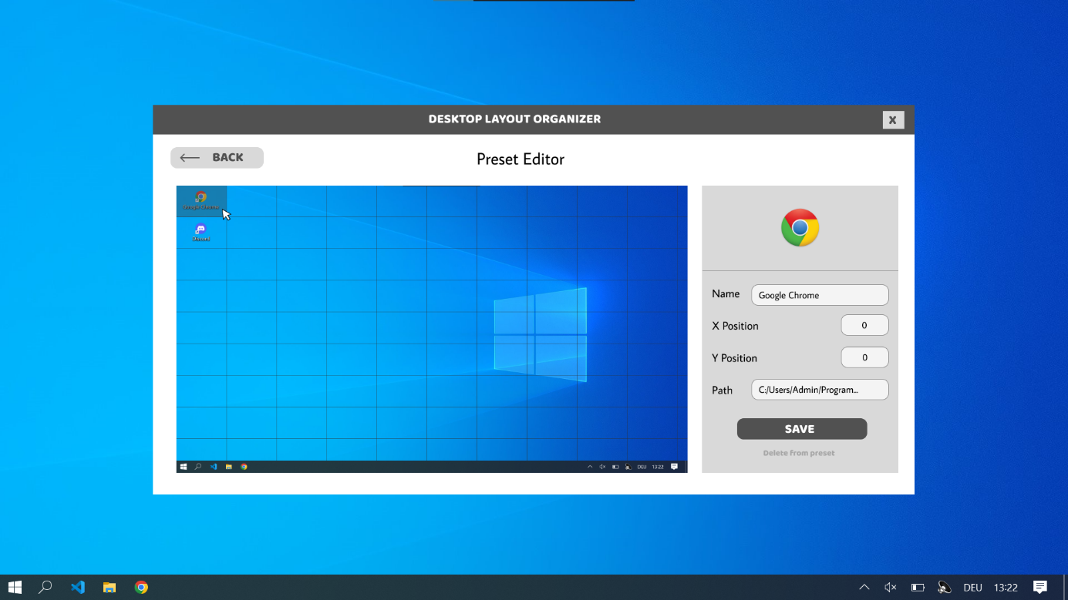

[*https://www.flaticon.com/free-icons/cursor*](https://www.flaticon.com/free-icons/cursor) *- Cursor icons created by Kiranshastry – Flaticon*

* Jedes einzelne Datei händisch im Editor bearbeiten zu können
* Name der Verknüpfung Ändern
* X Position der Verknüpfung ändern
* Y Position der Verknüpfung ändern
* Pfad zum File Ändern

## Probleme

Microsoft hat die Änderung seiner Files wahrscheinlich rechtlich geschützt.

Ein Bild, das Text enthält.
Wir dürfen die Dateien verschicken/teilen usw. aber das Bearbeiten von Konfigurationsdateien (Registry-, und .lnk Dateien) von Microsoft könnte rechtlich Probleme verursachen.

Link: <https://learn.microsoft.com/en-us/openspecs/windows_protocols/ms-shllink/16cb4ca1-9339-4d0c-a68d-bf1d6cc0f943#development-resources>

# Lösung

Nach einem Gespräch mit den Professoren wurde folgende Planänderung vorgeschlagen:

* Man teilt die Dateien (Verknüpfungen und Registries) selbst schaut aber nicht hinein.
* Das Editieren von Presets wird durch die eine Zuordnung von Dateien und deren Name in einer Liste ermöglicht. Dabei kann man auswählen, ob eine bestimmte Datei im Vorlage enthalten sein soll. Im Registry bleibt es aber trotzdem enthalten.

Die Position der Dateien wird im Registries gespeichert, deshalb wird diese Feature (ändern der Position der Dateien) nicht implementiert.

# fragen

* Soll eine Datei von der Preset gelöscht werden, aber in Registry enthalten bleiben, wird es bei der Anwendung zu Problemen führen?
  + -> Testen
* Was passiert wenn beim Anwenden einer Preset schon Dateien an den Positionen am Desktop liegen, wo die Dateien im Preset eigentlich liegen sollten?